Министерство образования и науки Республики Башкортостан

Государственное автономное профессиональное образовательное учреждение

Уфимский колледж статистики, информатики и вычислительной техники

|  |  |
| --- | --- |
|  |  |

ИНСТРУКЦИЯ

по установке AIDA64 и тестированию системы

|  |  |
| --- | --- |
|  |  |
|  | Исполнитель:  _________________А.Е.Федоров  «___» __________________ 2023 г. |
|  |  |

2023

Установка AIDA64

1 Сначала нужно перейти на официальной

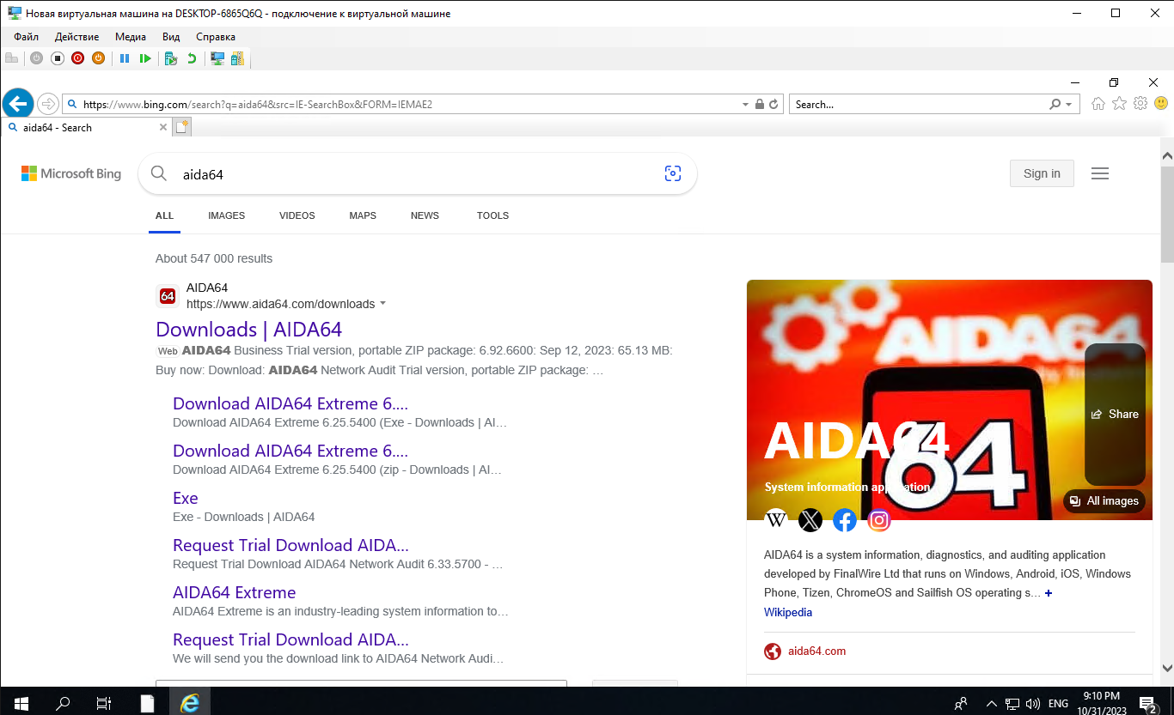

Рисунок 1 – Веб-сайт AIDA64

2 Далее нужно скачать установщик программы, выбираем AIDA64 Extreme в версии exe или же как zip

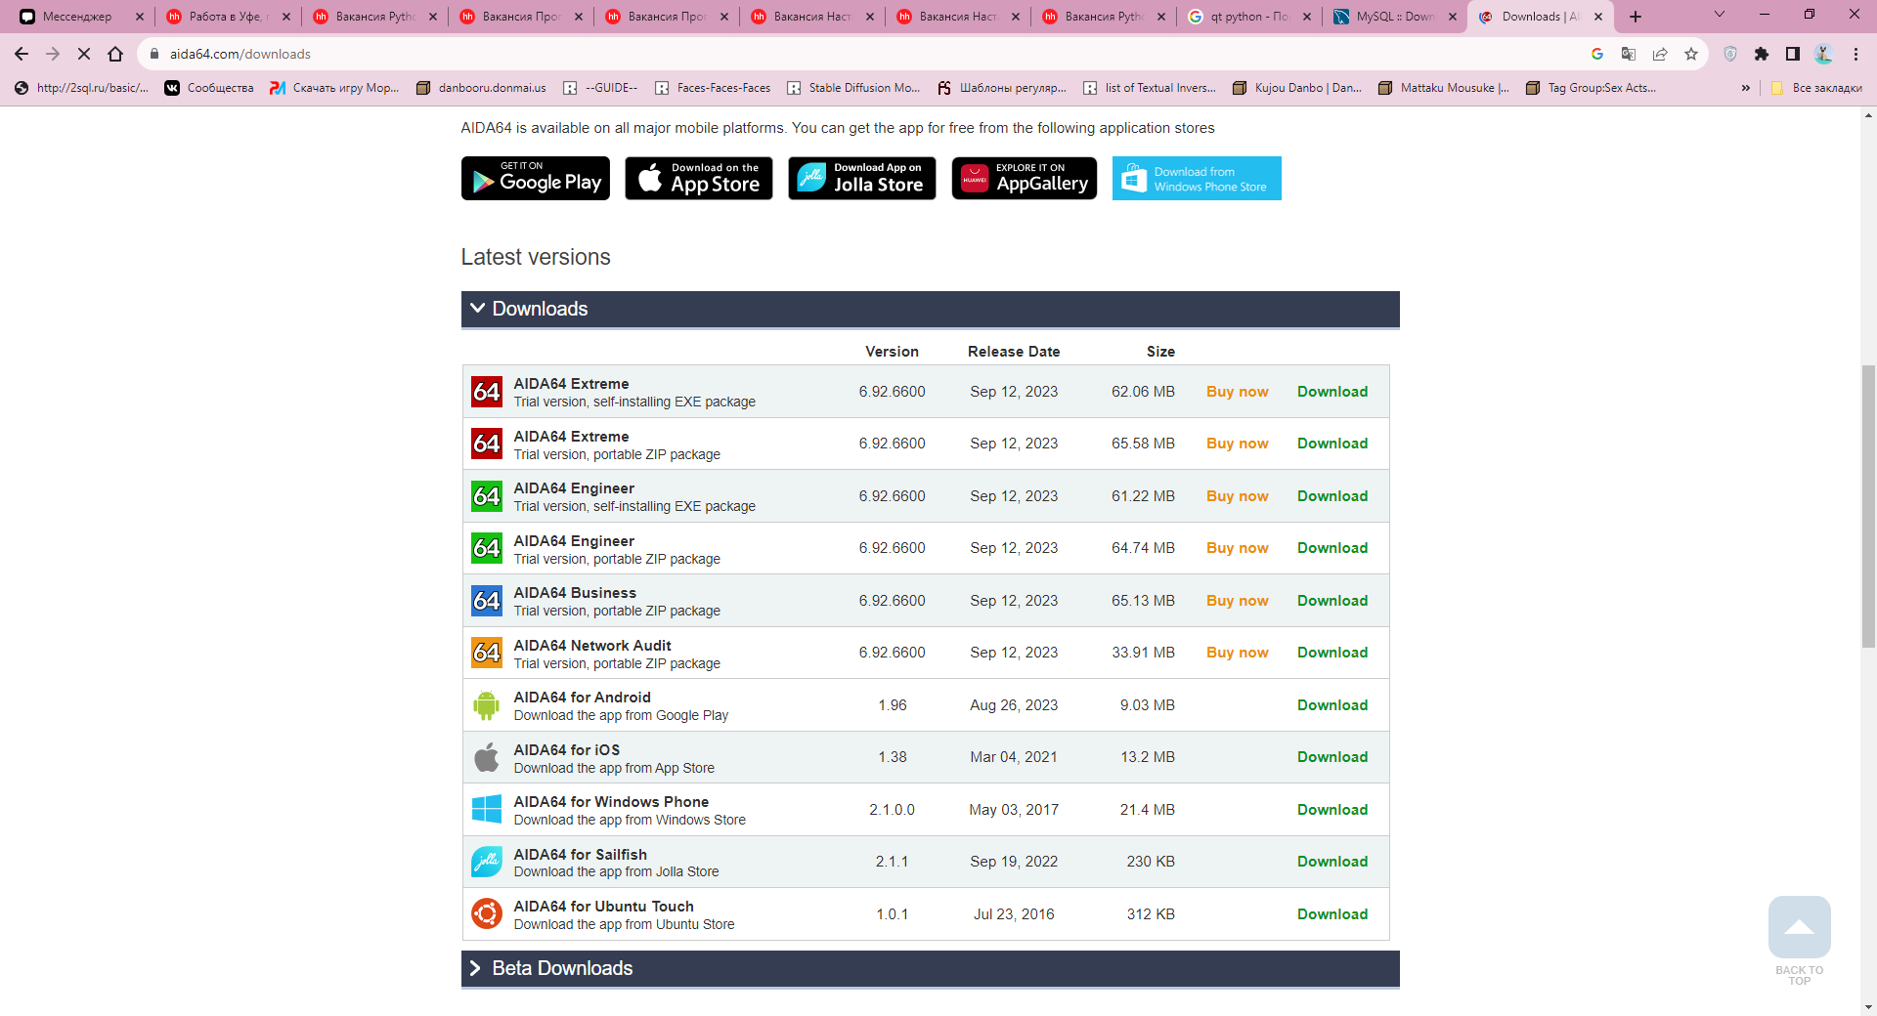

Рисунок 2 –Выбор вида издания

3 Далее скачиваем download.aida64.com или же по похожему адресу как в примере.

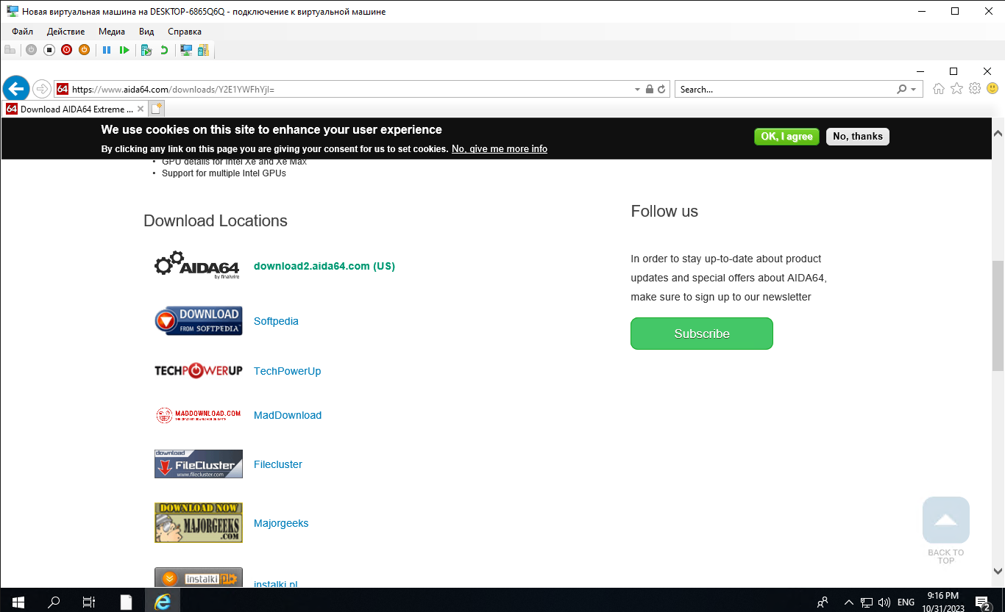

Рисунок 3 – Скачивания пакета установки

4 Далее проводим стандартную установку ПО и запускаем

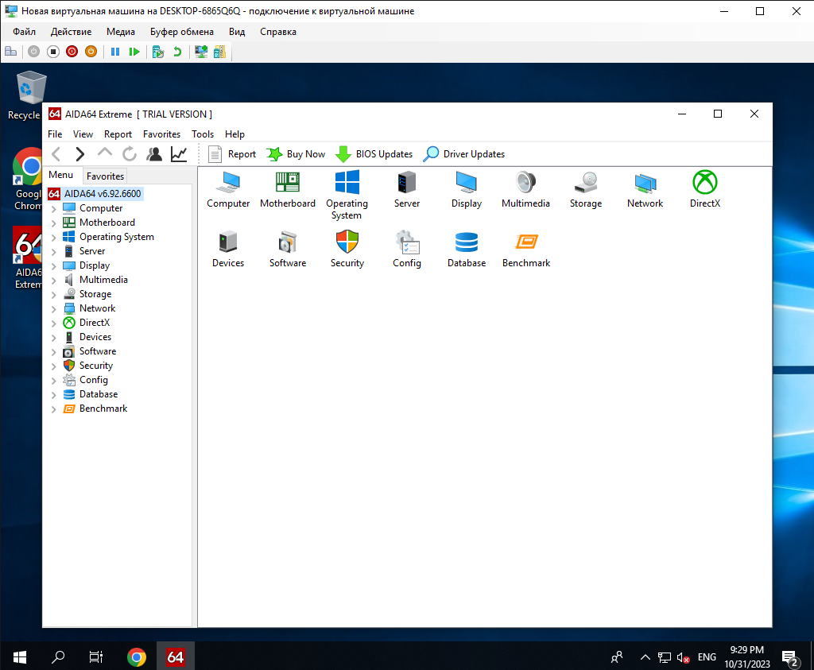

Рисунок 4 – AIDA64 Extreme

5 Наводим на Tools и открывает stability test

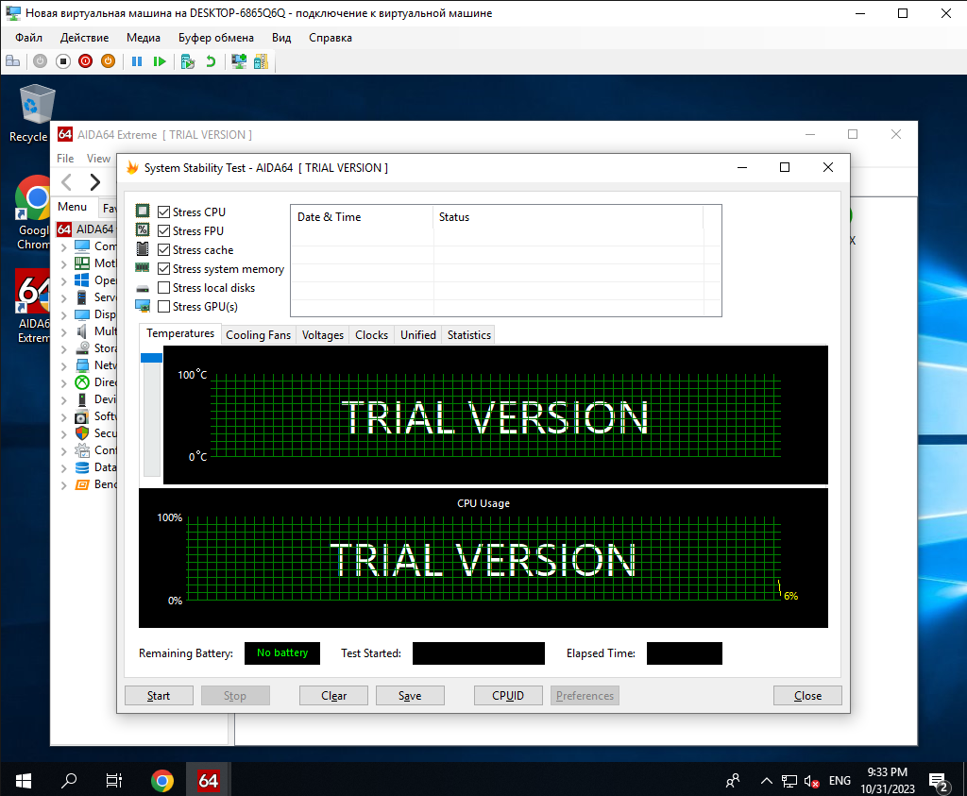

Рисунок 5 – подготовка к запуску теста стабильности

6 Запускаем тест с помощью кнопки start и ждем пару минут, по окончанию времени нажимаем на кнопку stop и затем save, после чего сохраняем результат тестирования стабильности системы

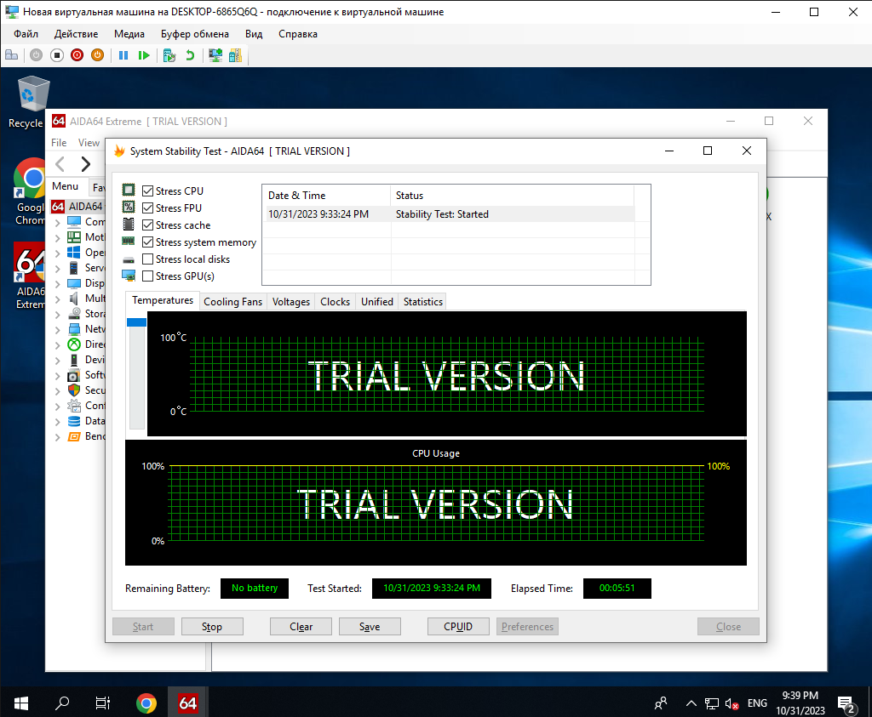

Рисунок 6 – запущенный тест спустя несколько минут

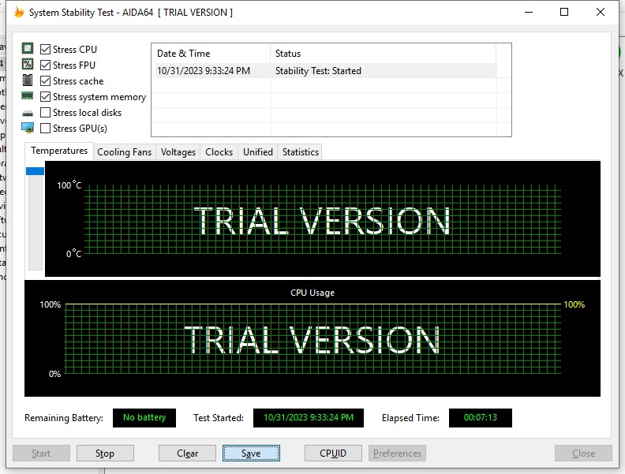

Рисунок 7 – Результат тестирования стабильности системы